## 2SGPM25/140

ELECTROBOMBA SUPERFICIE CENTRÍFUGA DOBLE IMPULSOR

# MONOFÁSICO – 1,5HP

**CÓD. 1050 10869**

Las bombas centrífugas BERCATTI están pensadas para el transporte o distribución de líquidos limpios no agresivos

en sistemas que requieren poca presión. Sus usos principales son de trasvasije en grandes distancias, riego, sistemas contra incendios, u otros procesos que requieran volúmenes importantes de agua.

**DIVISIÓN ELECTROBOMBAS**

Las bombas BERCATTI están garantizadas durante un año desde su fecha de adquisición.

## CARACTERÍSTICAS TÉCNICAS

|  |  |  |
| --- | --- | --- |
| **Unidad** | Voltaje | 220V - 50Hz |
| **Motriz** | Potencia | 1,5HP / 2kW |
|  | Amperaje | 8,5A |
|  | Grado Aislación | Clase B |
|  | Grado Protección | IP44 |

**Dimensiones**

|  |  |  |
| --- | --- | --- |
| **Unidad** | Succión x descarga | 1 1/4” x 1 1/4” |
| **Hidráulica** | Caudal Máximo | 140L/min |
|  | Altura Máxima | 40mca |
|  | Succión Máxima | 7m |
|  | Presión máxima de trabajo | 3,8Bar |

Producto L x An x Al Embalaje L x An x Al Peso Producto

Peso Producto Embalado Tipo Embalaje

44 x 23 x 30cm

46 x 25 x 32cm 23kg

25kg

Caja Cartón



CC.01/2021.V1

Succión x descarga: 1 1/4” x 1 1/4” Caudal máximo: 140L/min

|  |  |  |  |  |  |  |  |
| --- | --- | --- | --- | --- | --- | --- | --- |
| M3 | 0 | 1,2 | 2,4 | 3,6 | 4,8 | 6 | 7,2 |
| L/min | - | 20,0 | 40,0 | 60,0 | 80,0 | 100,0 | 120,0 |
| H(m) | 40 | 36 | 33 | 30 | 24 | 18 | 10 |

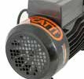

Succión Máxima: 7m

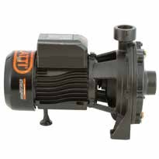

Altura Máxima: 40mca

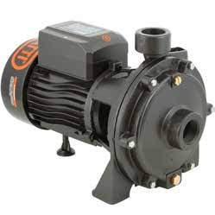

Bobinado de motor 100% cobre.

Impulsor de Acero Inoxidable.

Eje de motor de acero inoxidable.

